Estudo do Efecto

da
Localidade

Pablo Martínez Rodríguez
Pablo Rey Fernández

Índice
1. Introducción…………….……………………………………… 4
2. Explicación do procedemento…………………………………… 5

1. Introducción
O problema que se vai a estudar a continuación centrase no estudo do efecto de localidade nas referencias a memoria. O obxetivo do experimento é comparar os costos computacionales dos accesos a memoria mediante un bucle variando as patróns de acceso. Para elo definese un array dende o cal vamos a sumar elementos de distintas posicións seguindo un patrón de acceso para comprobar o principio de localidade. O experimento debese realizar cambiando o patrón de acceso para analizar os resultados e comprobar como afecta o principio de localidade ao custo computacional.
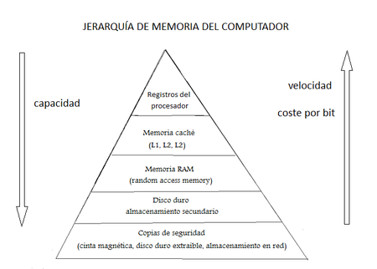
O procesador ten a memoria agrupada por niveis, esto faise así para mellorar o tempo de acceso a memeria para atopar un dato. Nos niveis superiores están as memorias máis rapidas pero tamen máis pequenas, a medida que se vai descendendo as memorias volvense máis grandes e máis lentas.
O obxetivo e que os datos esten o máis arriba posible xa que así o acceso e moito máis veloz.
Para elo esta a memoria cache, una memoria moi rapida que garda os datos que foron usados máis recentemente. Cando se accede a un dato por primeira vez faise unha copia deste na cache e en posteriores accesos a el xa se encotrará ahí polo que o acceso é máis rápido. A cache dividise en liñas, esta é unha unidade indivisible, cando cargamos un dato dunha liña cargamos toda a liña na cache, esto rixese polo principio de localidade que dí que cando acedemos a un dato moi posiblemente o proximo acceso sexa a un dato proximo polo que si levamos toda a liña á cache aforramonos os sucesivos accesos a memoria para cargar os datos desa liña. Si o dato non está na memoria cache producese o chamado faio cache e vaise descendendo na xeraquía de memoria ata atopalo.
MAS DATOS DEL ORDENADOR
Neste caso disponse dunha cache de tres niveles L1, L2 e L3 (Data, Instructions, Unified) por cada unha das 4 CPU das que se dispoñen. Todas elas con un tamanho de 32KB e un tamanho de liña de 64 Bytes polo que deducese que hay 512 liñas por cada nivel de cache e en cada liña entran 8 doubles (8 bytes por double).
2. Explicación do procedemento
Para facer o experimento realizase un programa en C no que sumaremos elementos dun array e mediremos os ciclos que tarda, variase o patrón de acceso e o número de datos aos que se acceden a fin de comprobar o principio de localidade e como afecta a distintas cantidades de datos.

Definición das variables:
- D : varia entre 1 en 100 e que serve para o principio de localidade, esta variable será pasada polo usuario. E necesario que os distintos valores de D non sexan proximos entre si.
- L : representa o número de liñas cache que serán lidas, este valor ven determinado por un factor que multiplicará ao tamanho de liña das cache de primeiro e segundo nivel, neste caso ambos son 512 bytes.
- R : número de accesos ao vector, este valor determinase da seguinte formasendo polo que , isto é, querese leer L liñas cache saltando de D en D elementos polo que o número de accesos mínimo para realizar a lectura é R.
- Vector A : é vector que conten os elementos que serán sumados, ten un tamanho de R.D , xa que realizanse R accesos salto en D elementos, o vector esta realizado con doubles aleatorios.
- Vector e : é o vector encargado de facer o accesos a A ten un tamanho de 10R e esta composto por 10 secuencias de R indices da forma 0, D, 2D, 3D, etc.

